1 Kalendersystem 2

1.1 Annahmen 2

2 FH-Verwaltungssytem 3

2.1 Annahmen 3

3 Kinoverwaltungssystem 5

3.1 Annahmen 5

3.2 Abfragen 5

# Kalendersystem

Folgend ist die Aufgabe Kalendersystem dokumentiert.

Es wurde auf eine Definition alle Attribute verzichtet, da nicht explizit verlangt.

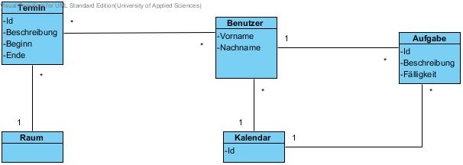

## Annahmen

Fälligkeit wird als Attribute bei der Klasse Aufgabe definiert und nicht als eine Instanz von Termin, da ein Termin an einen Raum gebunden ist und eine Aufgabe nicht.

# FH-Verwaltungssytem

Folgend ist die Aufgabe FH-Verwaltungssystem dokumentiert.

Es wurde auf eine Definition von Attributen verzichtet, da nicht explizit verlangt und angegeben.

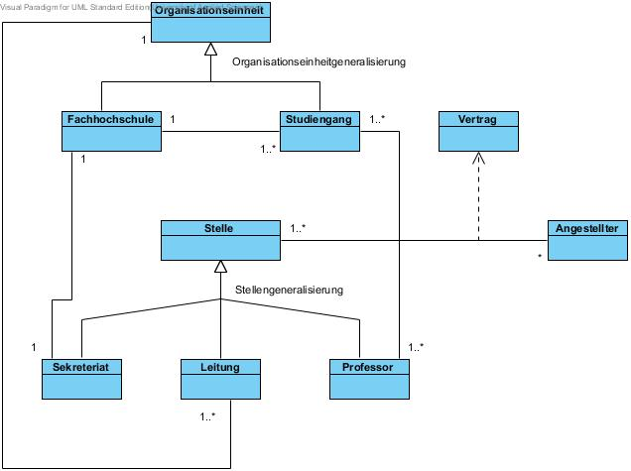

Ich habe in diesem Beispiel Semantik miteingebracht, die nicht explizit verlangt wurde. So kann die Klasse Stelle eine Beziehung zu Organisationseinheit haben ohne das dessen Spezialisierungen (Leitung, Sekretariat, Professor) eine direkte Beziehung zu den Spezialisierungen der Organisationseinheit haben.

Hierbei würde die Relation wie folgt aussehen: (Organisationseinheit [1] - Stelle [1..*]).

Bezüglich der Beziehung zum Vertrag bin ich mir nicht sicher ob ich im Desinger die richtige Beziehung erwischt habe, sollte nur eine strichlierte Linie sein. Sie stellt aber definitiv eine Bedingung dar. Also ein Vertrag für einen Angestellten pro Position.

## Annahmen

1. Eine Organisationseinheiten kann mehrere Stellen Leitung haben.
2. Ein Sekretariat für genau eine FH.
3. Ein Professor hat mindestens einen Studiengang und ein Studiengang hat mindestens einen Professor, der in diesem Studiengang Vorlesungen abhält. Ein Professor kann aber als Lehrender agieren und kann keine anderen Stellen belegen.

# Kinoverwaltungssystem

Folgend ist die Aufgabe FH-Verwaltungssystem dokumentiert.

Es wurden alle Attribute, die angegeben wurden definiert. Es ist als selbstverständlich anzusehen, dass alle Klassen natürlich auch eine eindeutige Id (Natürlicher, Surrogat oder zusammengesetzter Schlüssel) haben müssen, damit diese Instanzen auch identifiziert werden können.

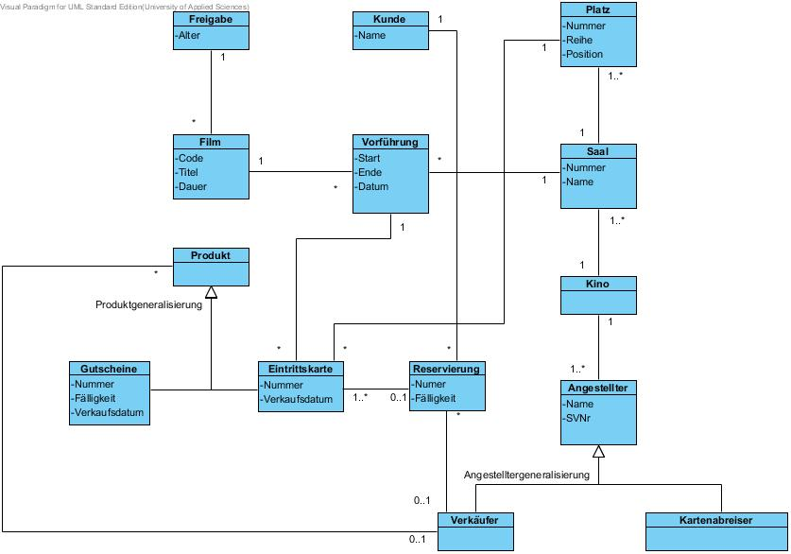

## Annahmen

1. Beziehung zwischen Kartenabreißer und Eintrittskarte sinnlos, da es nicht interessant ist, wie viele Eintrittskarten ein Kartenabreißer entwertet hat. Dies wird auch nicht bei den Abfragen verlangt.
2. Reservierungen und Kauf können auch über das Internet erfolgen, daher nicht zwingend erforderlich, dass ein Verkäufer eine Beziehung zu einer Reservierung, Eintrittskarte oder Gutschein haben muss. Des Weiteren könnte es anstatt über das Internet auch über einem Automaten erfolgen.  
   Diese Klassen werden in diesem Modell nicht dargestellt, lediglich über die Mulitiplizity der Beziehungen.

## Abfragen

Folgend sind die Grundgedanken der Abfragen dokumentiert.

**Zu 1:**

1. Über das Kino kommt man auf die Säle.
2. Über die Säle zu den Vorführungen
3. Über die Vorführungen zu den Filmen

Die verlangten Daten sind in diesen Klassen vorhanden.

**Zu 2:**

1. Über die Vorführung komme ich auf den Saal und Eintrittskarten.
2. Über den Saal kommt man auf alle Plätze des Salls.
3. Über die Eintrittskarten auf alle Plätze, die entweder
   1. Bereits verkauft sind
   2. Oder noch reserviert

**Zu 3:**

1. Über den Verkäufer kommt man auf die Gutscheine, Reservierungen, Eintrittskarten.
2. Gutscheine sind leicht zu ermitteln und zwar über ihr Verkaufsdatum
3. Eintrittskarten müssen gefiltert werden ob sie
   1. Übers Internet reserviert und vielleicht auch bezahlt wurden
   2. Die Reservierung von einem anderen Verkäufer entgegengenommen wurde, aber von einem anderen verkauft wurde.   
      (Die Frage ist wer hat die Eintrittskarte effektiv verkauft ?)